Отчет по лабораторной работе №6
Модель эпидемии
Данила Андреевич Стариков
Содержание

1 Цель работы
Реализовать модель эпидемии в OpenModelica и Julia, построить графики зависимости числа особей из трех групп, рассмотреть 2 случая:
- если $I\left(0\right)>I^{*}$
- если $I\left(0\right)≤I^{*}$

2 Задание
Вариант 52.
На одном острове вспыхнула эпидемия. Известно, что из всех проживающих на острове (N=9654) в момент начала эпидемии (t=0) число заболевших людей (являющихся распространителями инфекции) I(0)=100, А число здоровых людей с иммунитетом к болезни R(0)=20. Таким образом, число людей восприимчивых к болезни, но пока здоровых, в начальный момент времени S(0)=N-I(0)- R(0).
Постройте графики изменения числа особей в каждой из трех групп.
Рассмотрите, как будет протекать эпидемия в случае: * если $I\left(0\right)>I^{*}$ * если $I\left(0\right)≤I^{*}$

3 Выполнение лабораторной работы
Описываются проведённые действия, в качестве иллюстрации даётся ссылка на иллюстрацию (рис. 1).

3.1 Моделирование в OpenModelica
Модель эпидемии в OpenModelica реализована следующим образом:
model lab06 // SIR
parameter Real alpha=0.02;
parameter Real beta=0.01;
parameter Real I0=100;
parameter Real R0=20;
parameter Real S0=9654-I0-R0;
Real S(start=S0);
Real I(start=I0);
Real R(start=R0);
equation
// случай I0 > I*
//der(S) = -alpha*S;
//der(I) = alpha*S - beta*I;
// случай I0 <= I*
der(S) = 0;
der(I) = -beta*I;
der(R) = beta*I;
annotation(
experiment(StartTime = 0, StopTime = 700, Interval = 0.01));
end lab06;
- В случае, когда начальное число инфицированных больше критического значения ($I\left(0\right)>I^{*}$), изменение числа особей выглядит следующим образом:
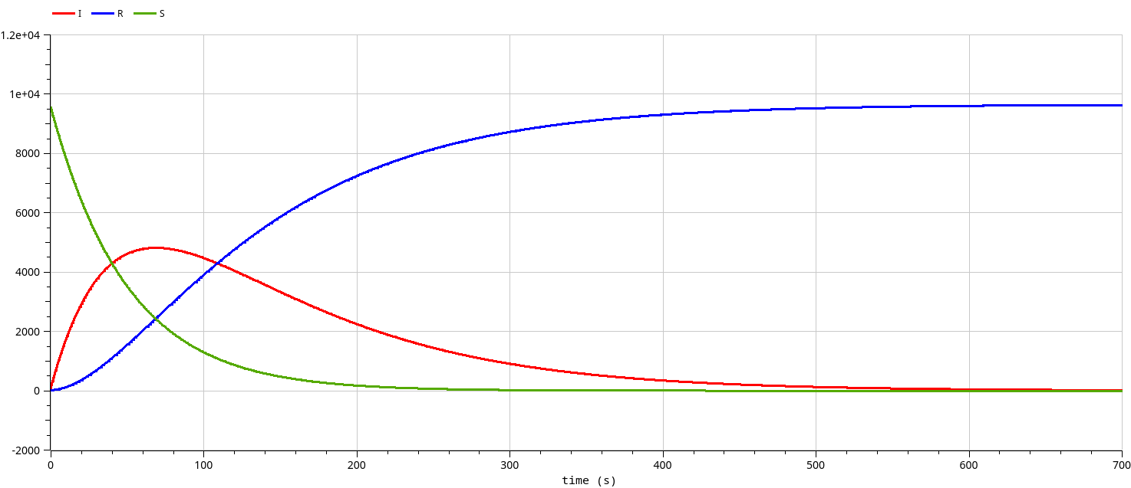
Рис. 1: Изменение численности особей в разных группах (случай $I\left(0\right)>I^{*}$)
- В случае, когда начальное число инфицированных меньше или равно критическому значению ($I\left(0\right)≤I^{*}$), изменение числа особей выглядит следующим образом:
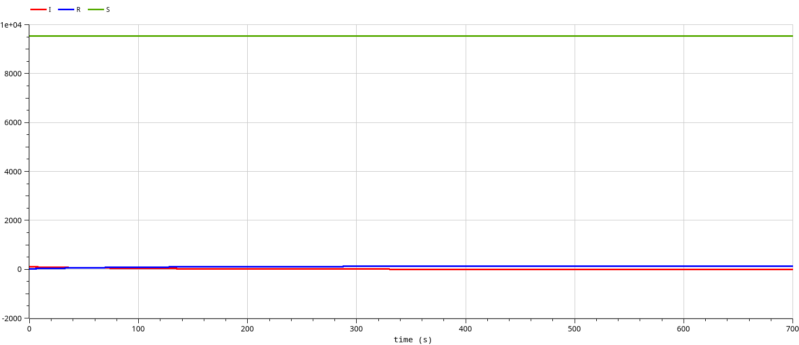
Рис. 2: Изменение численности особей в разных группах (случай $I\left(0\right)≤I^{*}$)

3.2 Моделирование в Julia
Модель эпидемии в Julia реализована следующим образом:

- В случае, когда начальное число инфицированных больше критического значения ($I\left(0\right)>I^{*}$), изменение числа особей выглядит следующим образом:
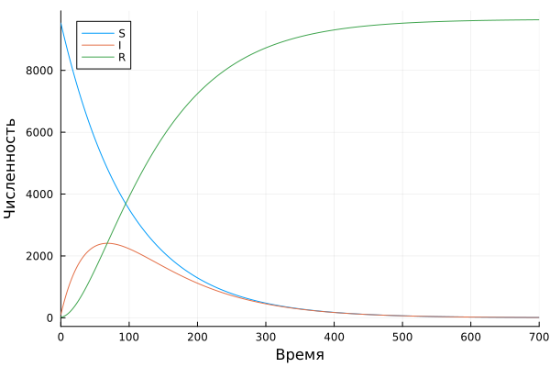
Рис. 3: Изменение численности особей в разных группах (случай $I\left(0\right)>I^{*}$)
- В случае, когда начальное число инфицированных меньше или равно критическому значению ($I\left(0\right)≤I^{*}$), изменение числа особей выглядит следующим образом:
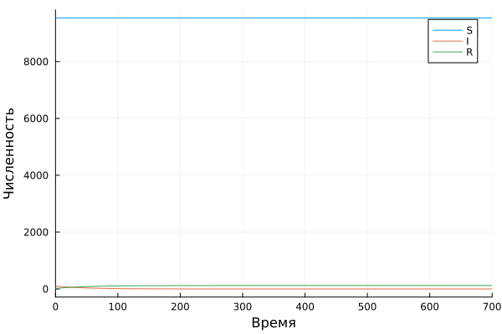
Рис. 4: Изменение численности особей в разных группах (случай $I\left(0\right)≤I^{*}$)

4 Выводы
В ходе выполнения лабораторной работы познакомились с моделью эпидемии (SIR) и на конкретном примере рассмотрели случаи, когда начальное число зараженных особей больше или меньше критического значения.

